PHÒNG GIAO DỊCH NGÂN HÀNG CHÍNH SÁCH XÃ HỘI PHÚ RIỀNG TRÂN TRỌNG THÔNG BÁO ĐẾN QUÝ KHÁCH HÀNG
Từ ngày 10/10/2025: Điều chỉnh lãi suất cho vay ưu đãi Chương trình cho vay Nhà ở xã hội
Ngày 10/10/2025, Chính phủ ban hành Nghị định số 261/2025/NĐ-CP về sửa đổi, bổ sung một số điều của Nghị định số 100/2024/NĐ-CP ngày 26/7/2024 của Chính phủ quy định chi tiết một số điều của Luật Nhà ở về phát triển và quản lý nhà ở xã hội và Nghị định số 192/2025/NĐ-CP ngày 01/7/2025 của Chính phủ quy định chi tiết một số điều và biện pháp thi hành Nghị quyết số 201/2025/QH15 ngày 29/5/2025 của Quốc hội thí điểm về một số cơ chế, chính sách đặc thù phát triển nhà ở xã hội, có hiệu lực thi hành từ ngày 10/10/2025.
Chương trình tín dụng ưu đãi cho vay nhà ở xã hội với mục đích nhằm hỗ trợ các đối tượng như: Người có công với Cách mạng thân nhân liệt sĩ thuộc trường hợp được hỗ trợ cải thiện nhà ở theo quy định của pháp lệnh ưu đãi người có công với các mạng; người có thu nhập thấp tại đô thị; Công nhân, Người lao động đang làm việc tại các doanh nghiệp, hợp tác xã, liên hợp tác xã trong và ngoài khu công nghiệp; Sĩ quan, quân nhân chuyên nghiệp, hạ sĩ quan thuộc lực lượng vũ trang nhân dân; công nhân và viên chức quốc phòng đang phục vụ tại ngũ, người làm công tác cơ yếu, người làm công tác khác trong tổ chức cơ yếu hưởng lương từ ngân sách nhà nước đang công tác; Cán bộ, công chức, viên chức; Hộ gia đình nghèo, cận nghèo, tại khu vực nông thôn, khu vực đô thị, khu vực nông thôn thuộc vùng thường xuyên bị ảnh hưởng bởi thiên tại biến đổi khí hậu.
Mục đích cho vay: Chính sách áp dụng cho các khoản vay để mua, thuê mua nhà ở xã hội; mua, thuê mua nhà ở cho lực lượng vũ trang nhân dân; hoặc xây dựng/cải tạo, sửa chữa nhà ở.
Tổng dư nợ cho vay đến nay đạt trên 19.526 tỷ đồng với 50.328 khách hàng có dư nợ.
Thời gian qua, hệ thống NHCSXH tích cực phối hợp cùng cấp ủy, chính quyền rà soát, tổng hợp nhu cầu vay vốn của các đối tượng; tăng cường tuyên truyền, phổ biến về chương trình cho vay nhà ở xã hội theo đến mọi người dân để biết và tiếp cận khi có nhu cầu. Đồng thời, tổ chức tập huấn quy trình, thủ tục, hồ sơ vay vốn tới các xã, thị trấn, đoàn thể làm dịch vụ ủy thác, các Tổ tiết kiệm và vay vốn; trên cơ sở đó tiến hành bình xét, giải ngân cho khách hàng có nhu cầu, đủ điều kiện được vay vốn, bảo đảm công khai, đúng quy định.

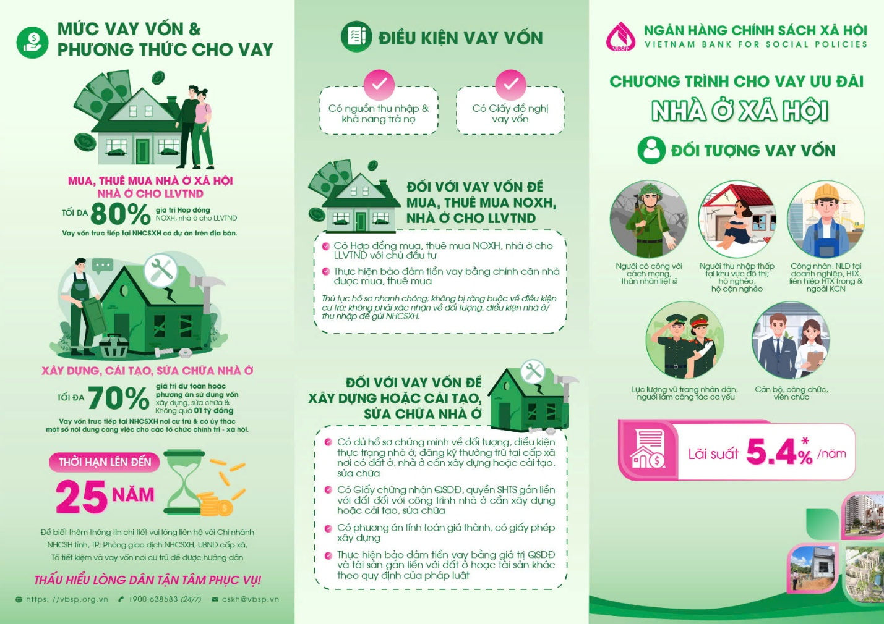
Theo đó, mức lãi suất cho vay ưu đãi để mua, thuê mua nhà ở xã hội; mua, thuê mua nhà ở cho lực lượng vũ trang nhân dân; xây dựng hoặc cải tạo, sửa chữa nhà ở tại Ngân hàng Chính sách xã hội (NHCSXH) chính thức được quy định là 5,4%/năm. Ngoài ra, đối với các khoản vay đã ký Hợp đồng tín dụng với NHCSXH trước ngày 10/10/2025 thì được điều chỉnh Hợp đồng tín dụng để áp dụng mức lãi suất 5,4%/năm cho dư nợ gốc thực tế, dư nợ gốc bị quá hạn (nếu có).
Việc giảm lãi suất cho vay ưu đãi Nhà ở xã hội là một bước đi mạnh mẽ, cụ thể hóa quyết tâm của Đảng và Nhà nước trong việc giải quyết vấn đề nhà ở cho người thu nhập thấp và đảm bảo an sinh xã hội. Quy định cho phép điều chỉnh các khoản vay cũ cũng thể hiện tính nhân văn, công bằng và khuyến khích người dân mạnh dạn vay mua nhà ở xã hội. Chính sách tín dụng mới này, kết hợp với các cơ chế đặc thù về đất đai và nguồn vốn được quy định tại Nghị quyết 201/2025/QH15, tạo thành một hệ sinh thái hỗ trợ toàn diện, vừa tháo gỡ khó khăn về nguồn cung, vừa tăng cường khả năng tiếp cận vốn cho người mua nhà./.

